**Сервер 1С Предприятия. Часть 4 Установка PostgreSQL на платформe Linux (Ubuntu).**

Сервер СУБД является важной составляющей частью сервера 1С, но при этом является полностью самостоятельным узлом. Один и тот-же сервер 1С может (с небольшими ограничениями) работать с любой из поддерживаемых СУБД. На платформе Linux заслуженной популярностью пользуется бесплатная СУБД PostgreSQL и сегодня мы поговорим об ее установке.

Вначале, как всегда, немного теории. Следует помнить, что в силу особенностей реализации платформы 1С Предприятие PostgreSQL в версии "из коробки" работать не будет. Основная проблема заключается в различных механизмах блокировки, используемых СУБД и 1С.:

"Применение табличных блокировок в PostgreSQL в автоматическом режиме не является искусственным. 1С:Предприятие 8 в автоматическом режиме блокировок реализует подход неизменности прочитанных в рамках транзакции данных. PostgreSQL, как типичный версионник, не накладывает никаких блокировок на прочитанные данные (в отличие от DB2 или SQL Server - блокировочников), то для обеспечения идентичной функциональности приходится использовать эти самые табличные блокировки.  
  
В управляемом режиме блокировок управление целостностью данных в транзакции отдано на откуп разработчику конфигурации. Там, соответственно, табличные блокировки не используются. Конечно, блокировка на уровне таблицы - это довольно грубо. Но в данном случае было решено принести в жертву параллельность для того, чтобы обеспечить идентичную функциональность."

Для того, чтобы PostgreSQL умел накладывать табличные блокировки 1С выпускает набор специальных патчей и уже готовые сборки СУБД для Windows и RedHat-совместимых систем. Пользователям Debian-совместимых систем лучше всего использовать альтернативную сборку PostgreSQL от компании Etersoft, которую можно взять на их FTP-сервере. На текущий момент последней версией является 9.0.4 которая доступна в версиях для 32-битных и 64-битных систем.

**ВАЖНО!** Мы не рекомендуем использовать сборки PostgreSQL от Ethersoft новее, чем **9.0.4**, так как они имеют проблемы при работе с актуальными версиями платформы 1С:Предприятие.

Будем считать что необходимые пакеты скачаны и расположены на сервере, а читатель обладает базовыми навыками работы в командной строке Linux. Для установки СУБД мы будем использовать Ubuntu Server 10.04.4 64-бита.

Установим необходимую для работы с 1С библиотеку ICU:

apt-get install libicu42

**ВАЖНО!** В Ubuntu 12.04 и 14.04 следует устанавливать пакеты **libicu48** и **libicu52** соответсвенно.

Затем перейдем в каталог с пакетами PostgreSQL (в нашем случае директория **pgsql904** в домашней папке) и установим их:

cd ~/pgsql904

dpkg -i *.deb

Последняя команда установит все находящиеся в директории deb-пакеты, поэтому важно, чтобы там не было ничего лишнего. В процессе установки вы получите сообщение о неразрешенных зависимостях, для их исправления выполните команду:

apt-get install -f

После чего система сама найдет и установит недостающие пакеты. На этом установку PostgreSQL можно считать законченной, но, перед тем как его использовать, необходимо внести некоторые изменения в настройки системы. В файл **/etc/sysctl.conf** необходимо добавить две строки, отвечающие за размер разделяемого сегмента памяти:

kernel.shmall=134217728

kernel.shmmax=134217728

Сохраним файл и применим настройки:

sysctl -p

Теперь можно попробовать запустить PostgreSQL:

service postgresql start

Если все сделано правильно произойдет запуск и начальная инициализация сервера баз данных. Теперь зададим пароль суперпользователю СУБД postgres. Для этого в конфигурационном файле PostgreSQL **/var/lib/pgsql/data/pg_hba.conf** найдем следующую строку:

local all all ident

и заменим **ident** на **trust**. Сохраним файл и перезапустим СУБД:

service postgresql restart

и выполним следующую команду:

psql -U postgres -d template1 -c "ALTER USER postgres PASSWORD 'password'"

где **password** - желаемый пароль. После чего снова заменим **trust** на **ident** и еще раз перезапустим PostgreSQL.

На этом установку можно считать законченной. Не забудьте на всех машинах, которые будут работать с данным сервером, добавить в **hosts** запись связывающую ip-адрес сервера с его сетевым именем, либо добавьте соответствующую **запись типа A** на ваш DNS-сервер.

Для примера рассмотрим создание новой информационной базы на сервере 1С с использованием только что настроенного сервера БД. При создании базы выберем нужный шаблон и укажем что база будет располагаться на сервере 1С.

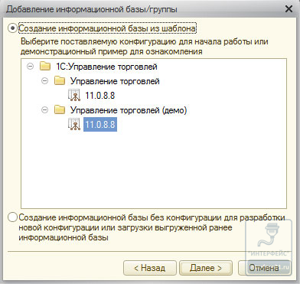

Затем укажем расположение серверов 1С и СУБД, а также желаемое имя базы данных и параметры доступа к серверу БД.

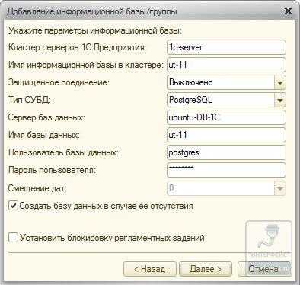

В результате этих несложных действий получим информационную базу работающую на указанном кластере серверов 1С и использующую наш сервер БД под управлением PostgreSQL.

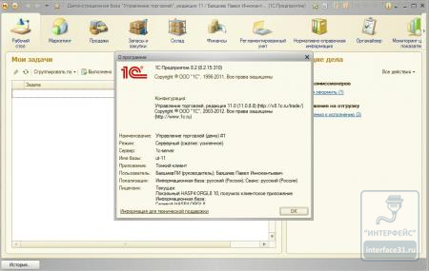

В нашем примере мы использовали для сервера 1С и сервера БД разные физические сервера, для небольших баз с невысокой нагрузкой эти роли можно совместить на одной машине.

[**Видео по установке. Смотреть!**](http://www.dailymotion.com/video/xud49e_%D1%81%D0%B5%D1%80%D0%B2%D0%B5%D1%80-1%D1%81-%D0%BF%D1%80%D0%B5%D0%B4%D0%BF%D1%80%D0%B8%D1%8F%D1%82%D0%B8%D1%8F-4%D0%B0%D1%81%D1%82%D1%8C-4-%D1%83%D1%81%D1%82%D0%B0%D0%BD%D0%BE%D0%B2%D0%BA%D0%B0-postgresql-%D0%BD%D0%B0-%D0%BF%D0%BB%D0%B0%D1%82%D1%84%D0%BE%D1%80me-linux-ubuntu_tech)